Yc1:

Xác định thực thể và thuộc tính

* Tập thực thể sách(mã sách, tiêu đề, nhà xuất bản, tác giả, số trang, số lượng bản sao,

giá tiền, ngày nhập kho, vị thí đặt sách, loại sách)

* Tập thực thể loại sách(mã loại, tên loại)
* Tập thực thể sinh viên(Email, số điện thoại, tên sinh viên, mã sinh viên, ngày hết hạn, chuyên, ngành học)
* Tập thực thể phiếu mượn(mã phiếu mượn, ngày mượn, ngày trả, mã sinh viên, tên sinh viên, mã sách, tên sách, nhà xuất bản, ghi chú)

O các mối quan hệ chính trong sql

1-n

Loại sách

Thuộc

v

1-n

Sách

1-1

1-n

Thuộc

Phiếu mượn

Sinh viên

1-n

1-n

Thuộc

Phiếu mượn

Sách

Yc2: mô hình ERD

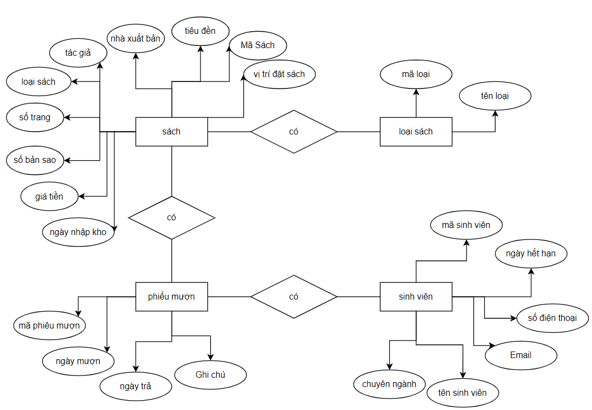

Yc: 3 Thiết kế cơ sở dữ liệu mức vật lý, chuẩn hoá các bảng đến dạng chuẩn 3

Xác định khóa chính

Xác định khóa ngoại

Tách được quan hệ n- n thành 1-n

Xác định kiểu dữ liệu cho từng thuộc tính trong bảng: kiểu chứa số nguyên (int) , kiểu số thực (float) , kiểu chữa chuỗi giá trị(varchar), chứa ngày tháng năm(date)

Bảng sinh viên

|  |  |  |
| --- | --- | --- |
| Cột | Kiểu dữ liệu | Ghi chú |
| MaSv | Varchar(10) | khóa chính |
| TenSV | Varchar(50) |  |
| NgayHetHan | Date |  |
| ChuyenNganh | Varchar(50) |  |
| SĐT | Varchar(15) |  |

Bảng loại sách

|  |  |  |
| --- | --- | --- |
| Cột | Kiểu dữ liệu | Ghi chú |
| MaLoai | Varchar(10) | Khóa chính |
| TenSach | Varchar(50) |  |

Bảng sách

|  |  |  |
| --- | --- | --- |
| Cột | Kiểu dữ liệu | Ghi chú |
| MaSach | Varchar(10) | Khóa chính |
| TenSach | Varchar(50) |  |
| NhaXuatBan | Varchar(50) |  |
| TacGia | Varchar(50) |  |
| SLBS | Int |  |
| GiaTien | Float |  |
| ViTri | Varchar(50) |  |
| LoaiSach | Varchar(10) | Khóa ngoại |

Bảng phiếu mượn

|  |  |  |
| --- | --- | --- |
| Cột | Kiểu dữ liệu | Ghi chú |
| MaSach | Varchar(10) | Khóa chính |
| NgayMuon | Date |  |
| NgayTra | Date |  |
| MaSV | Varchar(50) | Khóa ngoại |

Bảng phiếu mượn

|  |  |  |
| --- | --- | --- |
| Cột | Kiểu dữ liệu | Ghi chú |
| MaPM | Varchar(10) | Khóa chính, Khóa ngoại |
| MaSach | Varchar(10) | Khóa chính, Khóa ngoại |
| GhiChu | Varchar(250) |  |